我与海棠
高三五班 杨学昊
绽放的海棠：
你好！见字如面，不觉间我们已经相处了将至三年了。三月我们相识，六月我们互相告别。随着时间与季节的更迭，你给我们带来了生机与挑战，经过时间的洗礼，我们都褪去了原来的稚嫩和青涩，瞬时转变为现在成熟、稳重、全力备考的高三学子。你那生机盎然、优雅绽放花朵时的姿态，就像六月向我们取得满意成绩时的欣喜与狂欢。当走在钢中校园里时，有你装饰的一边一角让人不停沉浸在其中，令人陶醉。
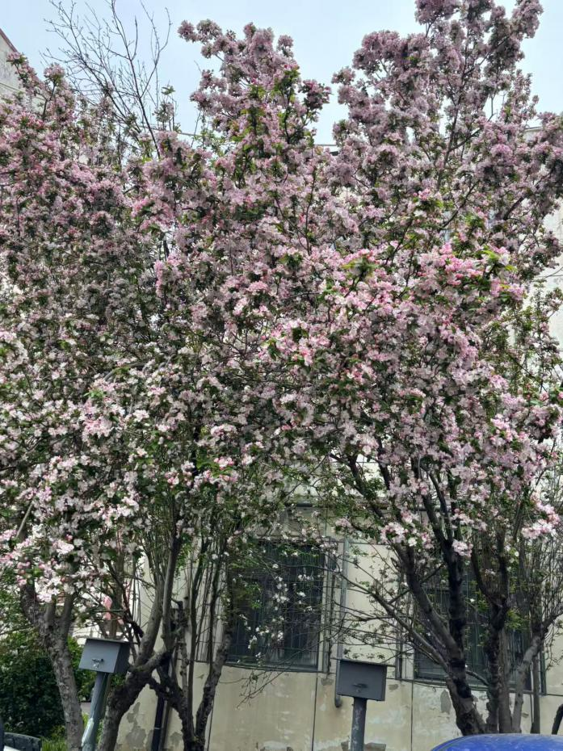
同时你也给我们带来了丰富的课外活动使我们的青春增添了一抹色彩。“海棠义卖”“海棠杯”“海棠书法大赛”“海棠朗读比赛”以海棠为向导，为钢中学子在足球场上激情挥洒汗水增添了一抹诗意与昂扬的斗志。在你的陪伴下，高三五班打进了一个一个的进球，在落后的局势下，仍不懈怠，大家互相鼓励，夺取了属于我们的胜利。在你的见证下我们一起拿到了奖杯与鼓励。三年时光，你陪伴我度过早读的晨光，深夜的星光，你把春日的活力与朝气洒到了钢中的各个角落，把成长的力量注入到我们每个人的心中，治愈我们心灵的创伤。
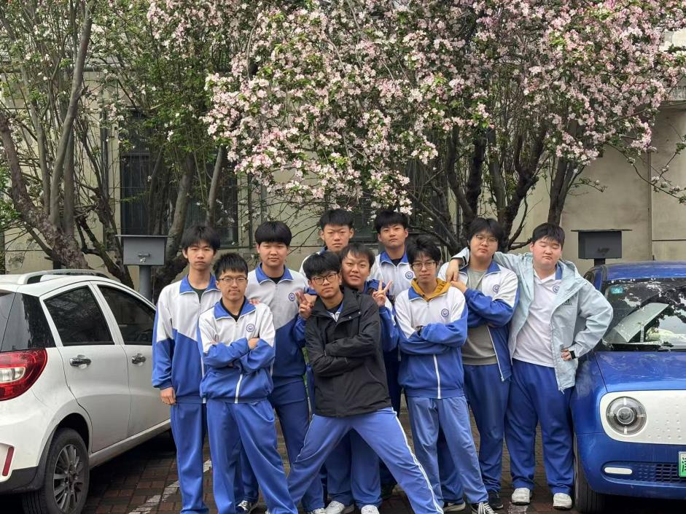
海棠依旧，逐梦前行，感谢你三年的坚守与陪伴，让我们的青春有花可赏，有梦可追，有汗可洒。愿我们带着海棠赋予的朝气与坚韧，在剩下59天冲刺的赛道上，拼尽全力，磨炼自己的意志力与品行，像你一样，永远热烈，永远绽放，勾勒出属于自己的人生之路。愿我们前程似锦，顶峰相见！

此致
敬礼！

